KREUZFAHRTBERICHT
AMA 370; 05.11. – 22.11.2019
„Sonnige Aussichten mit Kurs ins Mittelmeer“

Datum | Hafen | geplante  Ankunft | geplante  Abfahrt | tatsächliche  Ankunft | tatsächliche  Abfahrt
05.11. | HAMBURG | - | 18:00 | - | 19:00
06.11. | Auf See | - | - | - | -
07.11. | HONFLEUR | 07:00 | 20:00 | 06:18 | 20:00
08.11. | Auf See | - | - | - | -
09.11. | Auf See | - | - | - | -
10.11. | LEIXOES (PORTO) | 08:00 | 18:00 | 07:30 | 17:54
11.11. | LISSABON | 09:00 | 20:00 | 07:48 | 19:54
12.11. | Auf See | - | - | - | -
13.11. | FUNCHAL (MADEIRA) | 08:00 | 18:00 | 07:36 | 17:54
14.11. | SANTA CRUZ (LA PALMA) | 12:00 | 20:00 | 11:18 | 20:00
15.11. | SANTA CRUZ (TENERIFE) | 06:00 | 22:00 | 05:54 | 21:42
16.11. | ARRECIFE (LANZAROTE) | 09:00 | 18:00 | 08:12 | 16:06
17.11. | AGADIR | 09:00 | 20:00 | 08:36 | 21:00
18.11. | Auf See | - | - | - | -
19.11. | MALAGA | 08:00 | 17:00 | 07:18 | 18:00
20.11. | CARTAGENA | 08:00 | 13:00 | 07:30 | 13:06
21.11. | BARCELONA | 08:00 | 13:00 | 07:37 | 13:42
22.11. | NIZZA | 09:00 | - | 07:54 | -

SPIEGEL | STEFFEN | CD | 703
MEYER | SABRINA | KFB, Bettenbuch | 707
STRICKER | ANJA | BRB2 | 110
MENGES | THOMAS | Durchsagen, Präsentationen, LGI | 649
KULIK | MANUELA | BRB Info, VIP Service, Hospital | 429
PUTZ | STEFAN | Animation, Sport, Fahrräder, Hospital | 425
FUCHS | REBECCA | Sekretariat & Behörden | 652
NEMCOVA | BARBORA | BRB Info, Bibliothek, Audio Guides | 634
ERDMANN | SIMONE | Leitung BRB | 411
KOCH | ULRICH | Sport, Animation, Lager 2 & 5 | 654
HOFFERBERT | JAN-PHILIP | Entertainment, Deko, Lager 7 | 702
KNORR | ENRICO | ZDF | 428
SCHULTZ | MICHAEL | DJ, Technik, Kino | 757

Kapitän: Jarle Flatebø
Hotelmanager: Christian Brugner
Schiffsarzt: Dr. Thomas Rösel

Einstiege: Am 10.11.2019 in Leixões / Portugal


Am 11.11.2019 in Lissabon / Portugal


Am 14.11.2019 in Santa Cruz / La Palma
Constanze Meszaros (Tour Agent)

Am 16.11.2019 in Arrecife / Lanzarote
Dirk Bartling (ZDF)

Am 17.11.2019 in Agadir / Marokko
Andrea Klingenschmitt (ZDF)
Florian Silbereisen (ZDF)

Am 19.11.2019 in Málaga / Spanien
Wanda Antonowicz (ZDF)
Barbara Engelke (ZDF)
Claudia & Michael Gliss (Genussreise)
Julian Golanski (SBY ZDF)
Rachel Jack (Nutrastad)
Dr. Beatrice Kramm (ZDF)
Mona Lessnick (ZDF)
Mats Lessnick (SBY ZDF)
Katrin Merkel (SBY ZDF)
Friedrich Pichler (Seachefs)
Roberta Rogosic (Seachefs)

Am 21.11.2019 in Barcelona / Spanien
Axel Friese (Techniker)
Michael und Florian Giesche (Techniker)
Florian Radicke (SBY ZDF)
Tony Rajaobelina (SBY ZDF)
Rudolf Dimitri (Techniker)

Ausstiege: Am 07.11.2019 in Honfleur / Frankreich
Jochen Kleiner (Techniker)
Yassin Mohammed Lehnin (Techniker)

Am 11.11.2019 in Lissabon / Portugal
Manuel Attila (Techniker)
Kinga Dobay + Alexander Schröder (Abendkünstler)
Florin Gisca (Techniker)
Florian Matysik (Techniker)
Susanne von Hopffgarten & Thomas Vietz (Phoenix TV)

Am 13.11.2019 in Funchal / Madeira / Portugal
Harald Gropengießer (Seachefs)

Am 15.11.2019 in Santa Cruz / Teneriffa
Silke & Volker Greifenstein (BN 823974, vorz. Reiseabbruch)
Davor Benko (Techniker)
Marko Hanzek (Techniker)

Am 16.11.2019 in Arrecife / Lanzarote
Esmail, Ute & Schahnaz Arbabha (Standbys)
Danielle Palmer (Kreativ Team SE)
Constanze Meszaros (Tour Agent)

Am 17.11.2019 in Agadir / Marokko
Stefan Balazsovics & Christian Fritz (TaKü: Violine/Viola, Klavier)
Axel Friese (Techniker)
Thomas Wessels (Techniker)

Am 19.11.2019 in Málaga / Spanien
Elisabeth Holwerda & Antonius Vogel (SBY Kapitän Fronenbroek)
Eva & Helmut Paul (Perry & Eve)

Am 21.11.2019 in Barcelona / Spanien
Benno & Christine Mager (BN 842841)
Hardi Schmidt (BN 665159; vorzeitige Abreise)
Florian Silbereisen (ZDF)

Transitgäste AMA370 / AMA371


HAMBURG
Grundsätzlich entspannte Einschiffung. Allerdings kam ein Bus mit 75 Passagieren erst um 17.40 Uhr an (und einiges Equipment sogar noch später), so dass wir die Abfahrt verschieben mussten. Es regnete den ganzen Nachmittag. Das Terminal in Steinwerder ist funktional (aber mehr auch nicht), leider sehr schlecht angebunden.

Auf See
Entspannter Seetag mit recht sonnigem, wenn auch frischem Wetter. Dass der maritime Frühschoppen nicht am ersten, sondern erst am zweiten Seetag stattfindet, macht den Tag deutlich entspannter.

HONFLEUR
Bei der frühen Ankunft gruseliges Herbstwetter mit Regen und Starkwind, danach zügige Besserung und Sonnenschein, wenn auch weiterhin kühler Wind. Ausflüge gut und nach Plan.

Auf See
Ein recht schaukeliger erster Tag und ein etwas ruhigerer zweiter Tag mit jeweils viel Aktivität an Bord.

LEIXOES (PORTO)
Einschiffung von 36 Gästen, Begrüßungscocktail für diese Gruppe am Abend.
Ansonsten alles nach Plan. Leider regnerisch.

LISSABON
Einschiffung des ZDF-Teams, sehr effizient.
Sehr gutes Ausflugsfeedback. Frühlingshaftes Wetter mit recht viel Sonne.

Auf See
Herrlichster Sonnenschein und fast sommerliche Temperaturen – ein Traumtag!

FUNCHAL (MADEIRA)
Perfektes Wetter, Liegeplatz direkt vor der Altstadt. Ausflüge liefen alle bestens, insbesondere die Sonder-Tour „Besuch bei Adlmaiers“ ☺

SANTA CRUZ (LA PALMA)
Auf der „Wetterseite“ der Insel immer wieder Regenschauer, trotzdem gutes Feedback von den Ausflügen.

SANTA CRUZ (TENERIFE)
Information der Gäste über die Änderung von La Gomera & Los Christianos auf Sta. Cruz am Einschiffungsabend nach der Sicherheitsübung per Durchsage. Detaillierte Erläuterung (beide Häfen nur auf Reede, zu unsicher um diese Jahreszeit, daher sicherer Hafen Sta. Cruz) am 1. Seetag vor der Ausflugspräsentation. Keinerlei negative Kommentare.
Viele Gäste genossen die lange Liegezeit für einen ausgiebigen Stadtbummel. Ausflüge gut. Leider war der Tag recht verregnet. Aufgrund des Liegeplatzes am Ende der Mole (weiter Fußweg) stellte der Hafen einen kostenlosen Shuttlebus. Dass dieser nur bis 19.00 Uhr verkehrt, wurde uns er spät mitgeteilt. Tatsächlich fuhr er nur bis 18.00 Uhr. Einge entkräftete Gäste erreichten das Schiff. Wir schickten um 19.15 Uhr den letzten Ausflugsbus zu einer letzten Runde durch den Hafen, davon ausgehend, dass zu späterer Stunde eher fitte Gäste an Land sind...

ARRECIFE (LANZAROTE)
Liegezeit angepasst, um die Geschwindigkeit Richtung Agadir zu reduzieren.
Aida cara und 2x TUI Cruises im Hafen, wir hatten den Liegeplatz, der am weitesten entfernt ist vom Zentrum. Kostenloser Shuttlebus des Hafens ins Zentrum im Stundentakt.
Weitgehend trocken und sonnig, aber windig. Ausflüge gut.

AGADIR
Zügige Freigabe, gute Ausflugsabwicklung. Der Hafen ist nun einmal nicht besonders hübsch und das Zentrum reicht weit weg. So es in den Fahrplan passt, ist Casablanca sicherlich der Vorzug zu geben.
Liegezeit verlängert, weil bei der ursprünglichen Planung die Zeit für den Marrakesch-Ausflug sonst sehr knapp gewesen wäre.

Auf See
Sonnig am Vormittag mit Frühschoppen. Pünktlich zu dessen Ende setzte der Regen ein. Am Abend Premiere der neuen „Popcorn“-Show: Bereits ab 17.00 Uhr alles unter dem Motto „Film“ mit Deko in Harry´s Bar und vor dem Restaurant. Popcorn-Maschine und Popcorn-Ausgabe vor Showbeginn. Umjubelte Premiere mit anschließender rauschender Premierenfeier.

MALAGA
Kapitänswechsel von Jarle Flatebø auf Mario Schäfer. Information an die Gäste am Seetag zuvor ohne detaillierte Angabe von Gründen.
Am Vorabend bekamen wir die Infomation über die kurzfristige Änderung des Liegeplatzes: nicht mehr mitten in der Stadt, sondern daußen am Kreuzfahrtterminal. Leider fuhren die Ausflugsbusse nicht vor das Schiff, so dass die Gäste zunächst den Shuttlebus bis zum Terminal nehmen mussten, um dann dort umzusteigen. Dadurch leichte Verzögerung beim Ausflugsbeginn.

CARTAGENA
Alles nach Plan.

BARCELONA
Liegeplatz am World Trade Center mitten in der Stadt. Außer den zu erwartenden Kommentaren über die Kürze der Liegezeit alles bestens.

NIZZA
Entspannte Ausschiffung in mehreren Gruppen. Alle Gruppenabreisen konnten bis zu ihrer Abreise an Bord bleiben.
Zufriedene Passagiere verließen das Schiff und bedankten sich herzlich.

HOTELDEPARTMENT

Viele Sonderaktionen mit lokalen Spezialitäten wie Espada, Rosé-Portwein, marokkanische Gewürze, Tapas etc. Sehr gute und abwechslungsreiche Menüs mit den entsprechend positiven Kommentaren. Sehr gute und äußerst angenehme Zusammenarbeit mit allen Kollegen.

TECHNIK / Fleet Team
Der vordere Gäste-Fahrstuhl ist bei Seegang sehr empfindlich und wird daher recht häufig vorsichtshalber abgestellt. Ansonsten keinerlei technische Dinge, die den Passagieren aufgefallen wären.
Sehr gute Zusammenarbeit mit dem Chief und seinem Team.
Am PA-System wurde am 05.11. in Hamburg gearbeitet. Folge: Im Restaurant Vier Jahreszeiten sind die Durchsagen jetzt deutlich besser zu verstehen. Zwischenzeitliche Probleme mit Rückkopplungen wurden an Bord gelöst.

BSM
Nach den vielen Seetagen mit Seegang bei der Atlantiküberquerung sah unsere Lady etwas mitgenommen aus. Dies wurde ab Lissabon (vorher waren Malerarbeiten in den Häfen nicht erlaubt) nach und nach wettgemacht. Diverse kleinere Ausbesserungsarbeiten innen und außen im Laufe der Reise, außerdem in den freien Kabinen, wo nötig. Hervorragende Zusammenarbeit hierbei mit
Staff Captain und seinem Team.
Zusammenarbeit mit Captain Flatebø sowieso außergewöhnlich gut. Leider musste er uns aus privaten Gründen in Malaga verlassen. Mario Schäfer übernahm mit ruhiger Hand und fröhlicher Art das Kommando. Auch hier äußerst vertrauensvolle Zusammenarbeit.

POLYPHON/“TRAUMSCHIFF“

Einstieg am 11.11. in Lissabon. Sehr gute und kollegiale Zusammenarbeit im beiderseitigen Interesse. Keinerlei Beschwerden, dafür viele Passagiere als Komparsen und sogar mehrfaches Lob für die rücksichtsvolle Art des Filmteams.

AUSFLUGSPROGRAMM

Nur einige kleinere Dinge. Für Details siehe Ausflugsbericht von Simone Erdmann.

HOSPITAL

Für Details siehe Hospitalbericht von Dr. Thomas Rösler.

Frau Hilda Zollstab (BN 251163) kontaktierte am 06.11. vormittags das Hospital und berichtete von ihrer Absicht, ihr Leben zu beenden. Durch ein gutes Zusammenwirken von Nurse, Doctor, Pfarrer und CD konnte ihr wieder etwas Lebensmut eingehaucht werden. Nichtsdestotrotz hat sie offenbar gewisse Pläne für die Zeit nach ihrer Abreise vom Schiff... Gegen Ende der Reise blätterte sie aber schon wieder im Seereisenkatalog und machte Pläne für das kommende Jahr...

ALTERSSTATISTIK

Durchschnittsalter AMA 370/370A (ohne ZDF): 71.55 Jahre

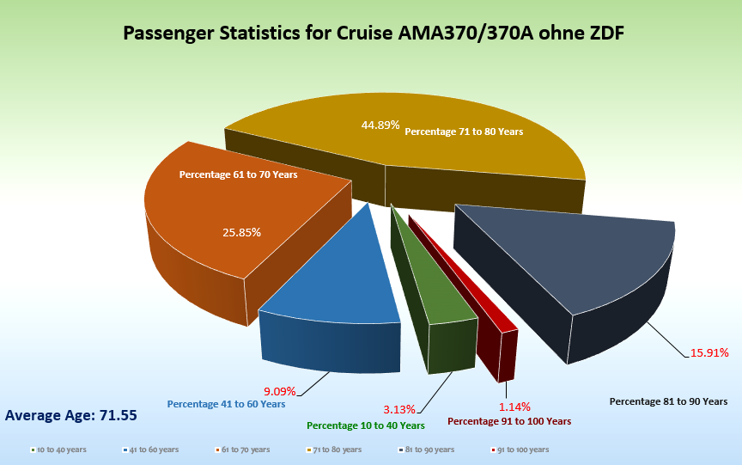

Durchschnittsalter AMA 370/370A (inkl ZDF, Künstler, Sbys, Anreise 11.11.2019): 69.63 Jahre

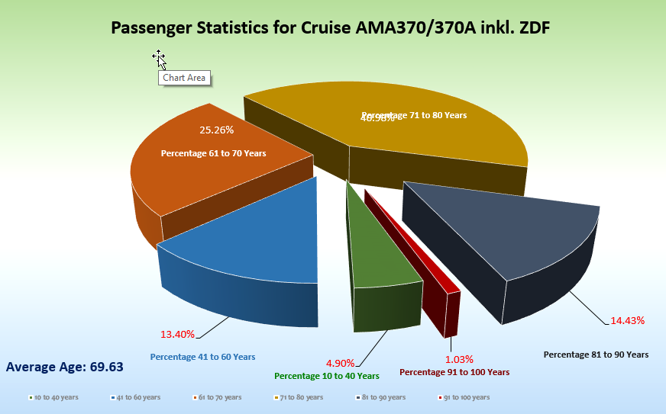

UNTERHALTUNGSPROGRAMM AMA 370/370A

Das Show Ensemble präsentierte auf dieser 17-tägigen Reise 5 Shows („Nur die Liebe zählt“, „Cirque du Burlesque“, „I’m every Woman“, „Fosse“) sowie die neue Show „Popcorn“, die ein komplettes Abend-Konzept ist mit passendem Dinner, Deko, Popkorn vor Showbeginn etc. sehr gute Reaktion der Gäste. Auch bei allen Gastkünstlern gute Kommentare bei unterschiedlicher Frequenz der Shows.

Zusätzlich gab es folgende Einlagen des Showensembles: Special Nicki Burton (Disney Songs zur Einschiffung), Special Sophie (französische Chansons)

ZUSAMMENFASSENDE BEURTEILUNG DER KREUZFAHRT
Die Passagiere waren – sicher auch aufgrund ihrer geringen Anzahl – recht ruhig. Um 22.30 Uhr herrschte weitgehend „Ruhe im Schiff“...
Man genoss die Atmosphäre an Bord, den Service, das Essen. Viele angenehme Gespräche.

Steffen Spiegel
Kreuzfahrtdirektor

Nizza, den 22. November 2019

CC: Kapitän Hotelmanager

Oliver Gerbig Norbert Jepsen
Johanna Zawieracz Benjamin Drechsel
Dr. Alois Franz Christian Adlmaier
Christian Rippel Manuela Bzdega
Georgios Zisopoulos Christoph Schädel
Jörn Hofer Klaus Gruschka
Michael van Oosterhout Harald Gropengiesser
Frank Oertel Martin Springer
Sinah Lucius Richard Bos
Jörg Dunkel Steffen Spiegel
Bosse Berg

